PROCESAMIENTO DE SEÑALES DE VOZ

ORIENTADO A LAS DISCAPACIDADES

Autores:
Tulli, Juan Carlos. (*)

Gonzalez, Esteban Lucio. (*)

Agüero, Pablo Daniel. (*)

Sendra, Gonzalo Hernán. (*)

Cassarini, Graciela. (**)

Chinicola, Silvia. (**)

(*) Facultad de Ingenieria Universidad Nacional de Mar del Plata Argentina

(**) Centro de Fonoaudiología (CEFA)

Dirección:
Av. Juan B. Justo 4302. CP 7600 . Mar del Plata.
República Argentina.

Teléfono:
(XX54) (0223) 481-6600

Fax:
(XX54)(223) 481-0046

E-mail:
jctulli@fi.mdp.edu.ar

PROCESAMIENTO DE SEÑALES DE VOZ ORIENTADO A LAS DISCAPACIDADES

Resumen−− Este proyecto tiene dos objetivos principales: crear un programa para ayudar a las personas sordas en sus prácticas de oralización, y desarrollar un sistema capaz de reconocer órdenes verbales para ser aplicado al control de una silla de ruedas. Se está creando una base de datos de voces de personas de varias edades, que es usada como referencias para el proceso de reconocimiento (usando Modelos Ocultos de Markov, Dynamic Time Warping, Cuantización Vectorial), y el proceso de comparación (usando parámetros del tracto vocal). Los usuarios sordos y los fonoaudiólogos han encontrado estos sistemas muy útiles y amigables, a pesar de estar en etapa de desarrollo.

Palabras clave− Sordos, procesamiento, señales.

I. IntroducCion.

El principal problema es que las personas sordas necesitan mucho tiempo de práctica de la oralización, y algunas veces es muy difícil trabajar en frente de un profesor debido a la timidez. Otro problema de las personas sordas es su vocabulario limitado, porque no tienen acceso a la información que nosotros percibimos a través de nuestros oídos.
Hoy en día, las computadoras personales son muy baratas, y pueden ser usadas como un potente procesador digital de señales con una alta calidad de presentación (monitor). Por esta razón, muchos programas para computadoras personales están siendo desarrollados para ayudar a personas sordas en sus problemas de oralización, articulación y vocabulario.
El problema de la oralización está siendo resuelto brindándole al usuario sordo una realimentación visual de los principales parámetros de la oralización: intensidad, duración, tono y similitud.
Los programas son en general juegos, y varían su estilo de acuerdo a la edad del usuario.
El problema de articulación está siendo resuelto usando parámetros del tracto vocal. Estamos encontrando una correlación entre estos parámetros y los errores de articulación.
El problema del vocabulario está siendo resuelto mediante la creación de programas con imágenes que ilustran las palabras del texto, así el usuario sordo puede relacionar imagen con palabra.
Este sistema está siendo probado en el CEFA (Centro de Fonoaudiología), una escuela de personas sordas. La Universidad posee un acuerdo con esa institución.
Los circuitos para DSP son baratos y poderosos, y es muy interesante usarlos para construir un sistema de reconocimiento de órdenes verbales para ser usado en el control de una silla de ruedas.
Como el sistema debe ser preciso, varios métodos de reconocimiento de órdenes y configuraciones están siendo probadas para analizar cual ofrece el mejor rendimiento.

II. SIstemA PARA PERSONAS SORDAS

A. Construcción de las bases de datos.

Se están construyendo dos bases de datos, una de personas oyentes y la otra de personas sordas.
La bases de datos de voces de oyentes se está construyendo grabando fonemas, sílabas, palabras y oraciones, teniendo en cuenta las secciones usadas en las escuelas de personas sordas. Los oyentes son masculinos y femeninos, abarcando varias edades.
Las bases de datos de sordos se esta grabando con los mismos fonemas, sílabas, palabras y oraciones, y los fonoaudiólogos están etiquetando cada pronunciación con el error correspondiente. Una parte de la hoja usada para clasificar los errores se puede ver en la fig. 1.

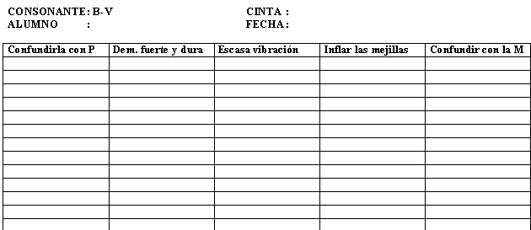

Figura 1

B. Método de análisis de la oralización.

El análisis consiste en cuatro fases:
• El sistema recibe la señal que representa la pronunciación de la persona, la cual se filtra a través de un filtro pasabanda [3][4][5][6].
• Después, la porción de la pronunciación es extraída del resto de la grabación. Esto se realiza analizando la energía de la señal.
• El pulso glotal de la señal es analizado, y se determinan las regiones periódicas y aperiódicas de la señal.
• De las regiones periódicas de la señal se calculan la energía promedio, pulso glotal, duración, y formantes. [7][8]. De las regiones aperiódicas de la señal se calcula la energía. Este análisis se hace a las referencias cuando son grabadas, así la tarea de comparación puede ser realizada con una velocidad superior cuando el usuario sordo pronuncia el sonido.

C. Presentación.

Los resultados son presentados al usuario de varias maneras:
• barras indicando el grado de desviación de la intensidad, duración, tono y similitud (fig. 2 y 3).

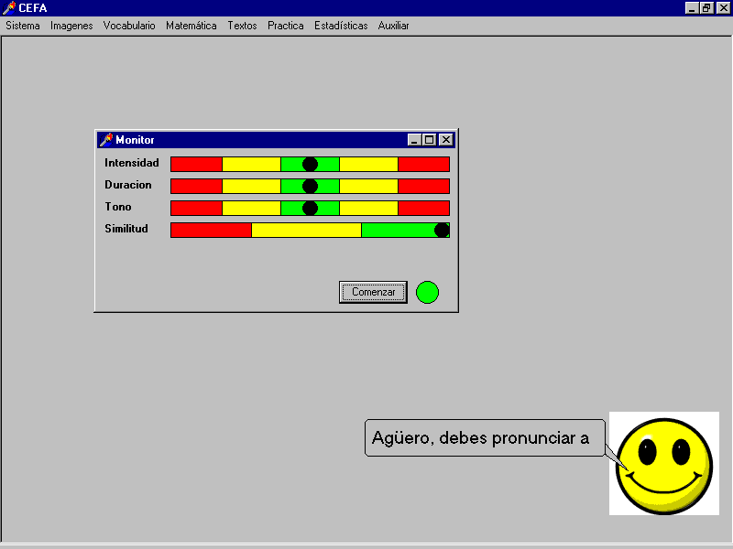

Figura 2

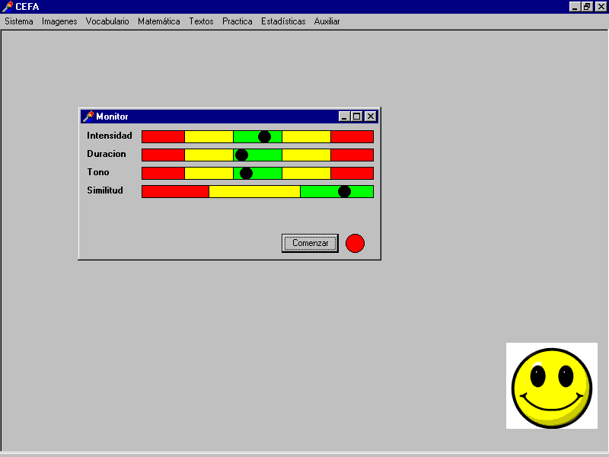

Figura 3

• arquería (la posición ‘x ‘ e ‘y’ de la flecha es determinada por la duración e intensidad)(fig. 4).

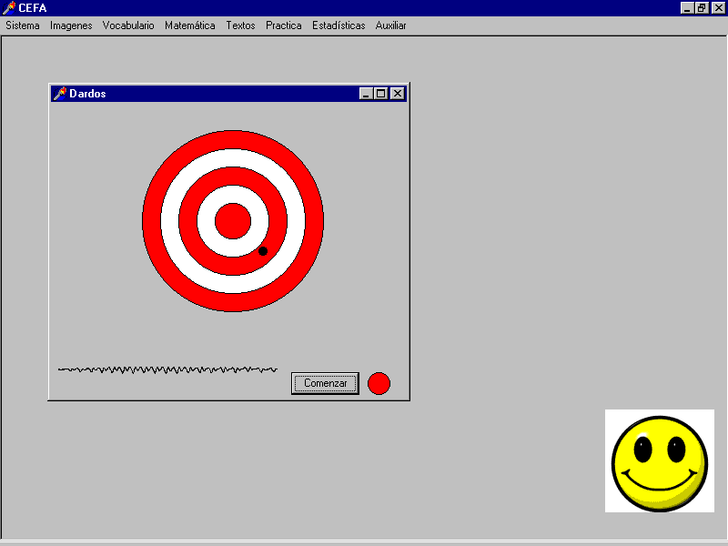

Figura 4

• un sapo que salta, cayendo al agua si la intensidad no es correcta.
• una nave espacial que viaja a través de cavernas evitando obstáculos con la intensidad.
La idea principal de las presentaciones es adecuarse a la edad del usuario y mantener su atención.

D. Información estadística.

Después de cada pronunciación, el sistema graba la fecha, código del usuario, resultados del análisis, y el sonido de la pronunciación.
Después, el programa ofrece al fonoaudiólogo el progreso de los parámetros del usuario (fig. 5), para una fecha especificada. El fonoaudiólogo puede hacer su propio análisis escuchando la pronunciación del usuario.
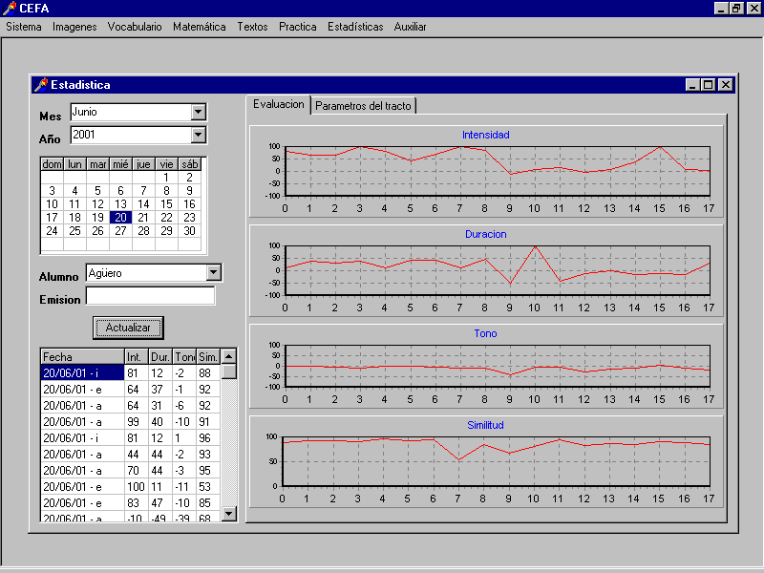

Figura 5
E. Problemas de pronunciación.

Un sistema está siendo desarrollado para ayudar en el problema de articulación. Se están realizando grabaciones de personas oyentes y sordas. Los fonoaudiólogos están etiquetando cada grabación con el error en la articulación cometido.
Después de eso, se realiza la búsqueda de la correlación entre el error cometido y la variación de los parámetros (frecuencia, ancho de bando y potencia de los polos y ceros, pulso glotal y energía de varias partes de la señal usando 10 ms de solapamiento de las ventanas).
Un gráfico de los parámetros se puede ver en la fig.6.

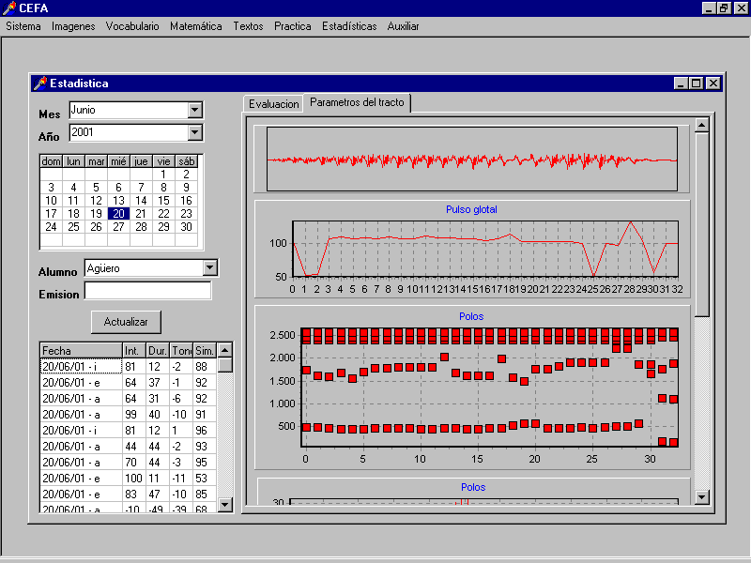

Figura 6

F. Sistema para incrementar el vocabulario.

Varios programas están siendo desarrollados para incrementar el vocabulario de los usuarios sordos. Estos programas permiten leer textos con más ilustraciones que las necesarias para los oyentes, y programas para encontrar relaciones entre palabras e imagen.

III. RECONOCIMIENTO DE ORDENES VERBALES.

A. Configuración del sistema.

Los sistemas que se están desarrollando para reconocer órdenes verbales usan varias herramientas tales como Modelos Ocultos de Markov, Dynamic Time Warping, Cuantización Vectorial, etc., usando varias medidas de distancia.[1][2][10][11][12]
Se están probando varias configuraciones para lograr el mejor rendimiento del sistema (fig. 7).
Los sistemas son probados en MATLAB®, y luego son traducidos a Delphi®, para alcanzar un mejor rendimiento en velocidad. Luego son traducidos al C compatible con el compilador C del DSP.

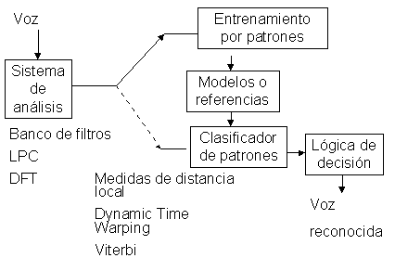

Figura 7

B. Resultados.

Palabra | Exactitud
cero | 3 de 4
uno | 3 de 4
dos | 3 de 4
tres | 4 de 4
cuatro | 4 de 4
cinco | 3 de 4
seis | 3 de 4
siete | 3 de 4
ocho | 3 de 4
nueve | 4 de 4
Total | 33 de 40
Tabla 1

La Tabla 1 fue obtenida usando dos personas, entrenando con una emisión, y verificando con dos. El método fue usar Cuantización vectorial con 16 centroides y cepstrums con distancia euclídea.

Palabra | Exactitud
cero | 19 de 24
uno | 23 de 24
dos | 22 de 24
tres | 23 de 24
cuatro | 23 de 24
cinco | 21 de 24
seis | 22 de 24
siete | 20 de 24
ocho | 22 de 24
nueve | 19 de 24
Total | 214 de 240
Tabla 2
La Tabla 1 fue obtenida usando doce personas, entrenando con una emisión, y verificando con dos. El método fue usar Cuantización vectorial con 128 centroides y cepstrums con distancia euclídea.

IV. CONCLUSIONES

Los programas de práctica de la oralización y vocabulario han resultado útiles y amigables, a pesar de estar en etapa de desarrollo.
El rendimiento del sistema de reconocimiento de órdenes verbales es bastante buena, como se puede ver en las Tablas 1 y 2. El detector de voz debe ser mejorado para aumentar la precisión, y se está trabajando en esa dirección.

ReferencIAS.

[1].Lawrence Rabiner, Biing-Hwang Juang. Fundamentals of speech recognition. Prentice Hall.
[2]. Sadaoki Furui, M. Mohan Sondhi. Advances in speech signal processing.
[3]. Emmanuel C. Ifeachor, Barrie W. Jervis. Digital signal processing, a practical approach. Addison-Wesley.
[4]. L. Rabiner, R.W. Schafer. Digital signal processing of speech signals. Prentice-Hall.
[5]. A. V. Oppenheim, R. W. Shafer.Digital. Signal processing. Prentice-Hall.
[6]. Alan V. Oppenheim, Alan S. Willsky. Señales y sistemas.
[7].Programa de enseñanza de lenguaje. Instituto Oral Modelo.
[8]. Rodolfo Luis Bellotto. Voz y pronunciación en el niño discapacitado auditivo.
[9]. Ted Painter. A review of algorithms for perceptual coding of digital audio signals. [10]. Ing. Luis F. Rocha. Sistemas de reconocimiento de voz. Revista telegráfica electrónica. Agosto 1986. pp 1172-1180.
[11]. Ing. Luis F. Rocha. Prediccion lineal aplicada a señales de voz. Revista telegráfica electrónica. Setiembre 1979. pp 962-965.
[12]. Watkins F. O. y Araya T. L. Codigo de predicción lineal para síntesis de voz. Anales del XI Congreso Chileno de Ingenieria Electrica. Electro’95.

